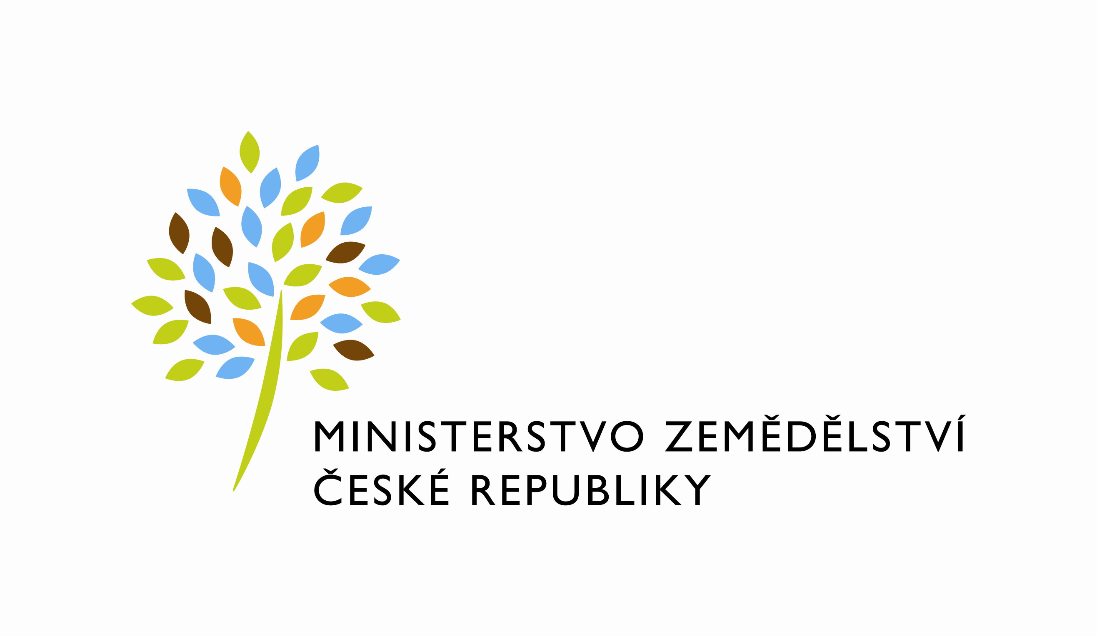
MZE-18777/2025-12121
mzedms029117999
útvar: Odbor informačních a komunikačních technologií  Číslo útvaru: 12120  SP. ZN.: MZE-47746/2021-11151  NAŠE Č. J.: MZE-18777/2025-12121  VYŘIZUJE: Ing. Michaela Frázová  Telefon: 221814858 | T-SOFT a.s.  Vážený pán  xxx  Za Brumlovkou 1559/5  Michle  140 00 Praha 4
DATUM: 7. 3. 2025

Sdělení k prodloužení termínu nasazení úprav dle RfC 019 a 022 na PROD DMS č. II

Vážený pane předsedo představenstva,
na základě osobní konzultace se zástupci dodavatele ze dne 6. 3. 2025 a projednání dalšího postupu v rámci testování je termín realizace (nasazení na PROD) RfC 019 a 022 prodloužen do 11. 4. 2025. Důvodem k prodloužení je poskytnutí časové dotace pro odstranění nesrovnalostí zjištěných v rámci detailního testování dle dodaných testovacích scénářů.
V případě, že dodavatel tento termín nedodrží, bude mu udělena sankce za prodlení v plnění viz Smlouva na zajištění provozu a rozvoje spisové služby MZe 2021 + - DMS II bod 26.4.

S pozdravem
%%%el_podpis%%%
Ing. Miroslav Rychtařík
ředitel odboru

